AY24 (Cierre 24/07/2020 $ 4.388)
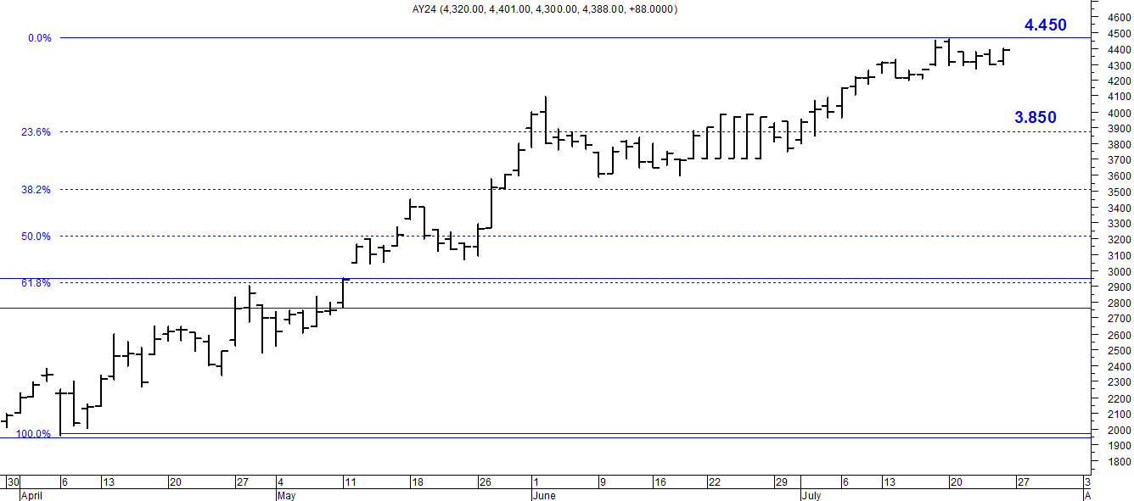
A la baja soporte en $ 3.850.
A la suba resistencia en $ 4.450.

AY24D (Cierre 24/07/2020 u$s 38.30)

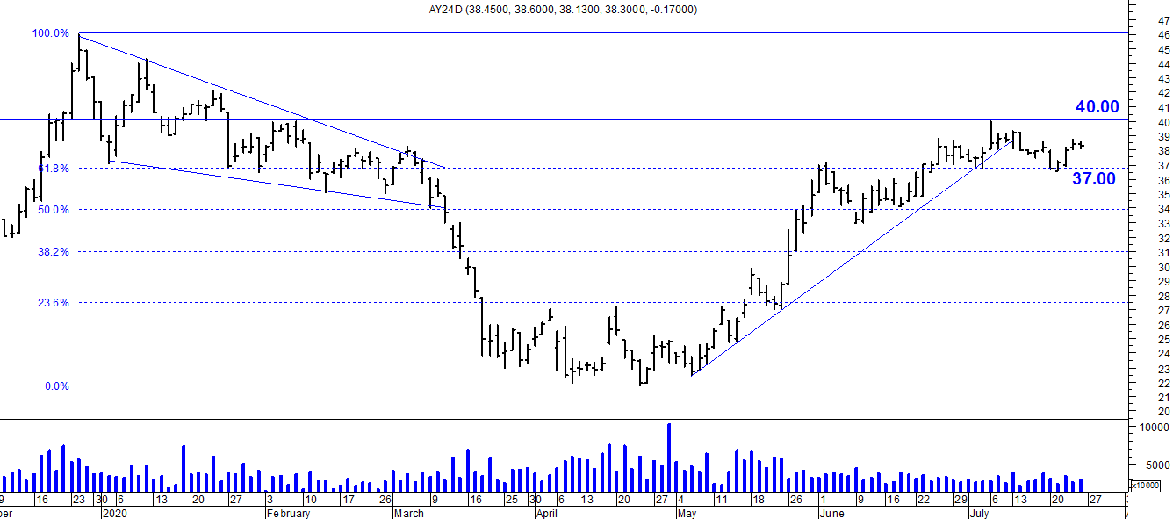

Resistencia us$ 40.00.
Soporte en us$ 37.00.

DICA (Cierre 24/07/2020 $ 7.760,00)
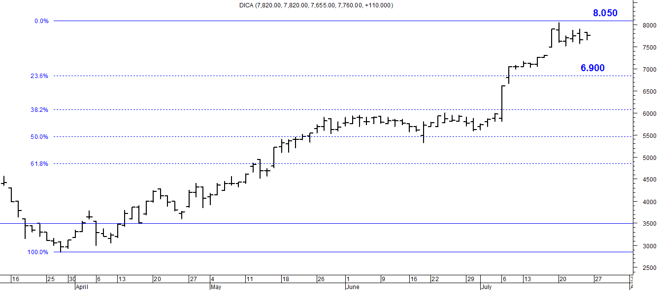
Soporte en $ 6.900.
Resistencia $ 8.050.

DICAD (Cierre 24/07/2020 us$ 68.00)
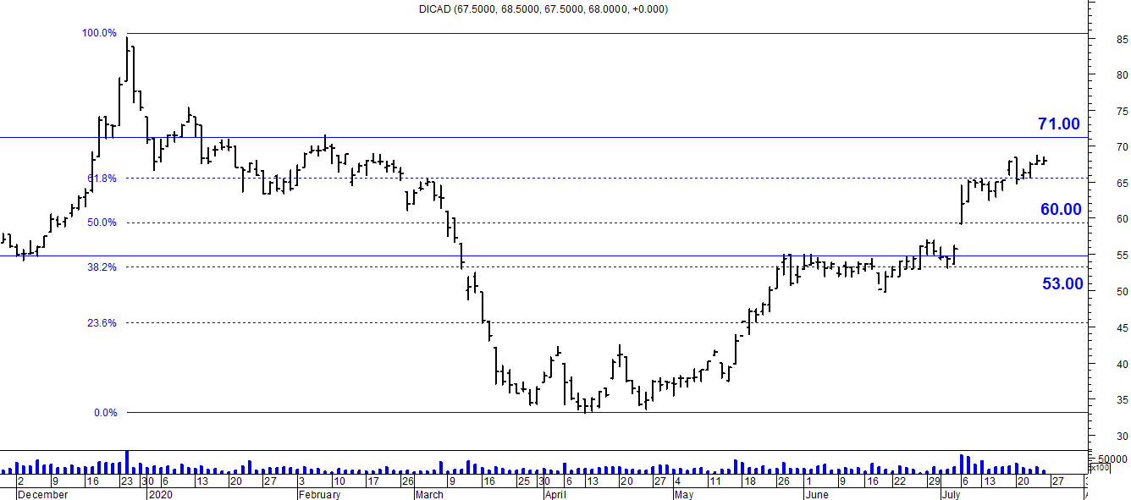

Resistencia us$ 71.00.
Soporte en us$ 60.00.

